МИНИСТЕРСТВО СЕЛЬСКОГО ХОЗЯЙСТВА РФ

АЛТАЙСКИЙ ГОСУДАРСТВЕННЫЙ АГРАРНЫЙ
УНИВЕРСИТЕТ

КАФЕДРА: «МЕХАНИЗАЦИЯ ЖИВОТНОВОДСТВА»

МЕХАНИЗАЦИЯ ВНЕСЕНИЯ МИНЕРАЛЬНЫХ

И ОРГАНИЧЕСКИХ УДОБРЕНИЙ

Методические указания к лабораторной работе по курсу
«Механизация и автоматизация технологических процессов
растениеводства и животноводства»

Барнаул - 2006

Левин А.М., старший преподаватель, Садов В.В. старший преподаватель кафедры «Механизация животноводства»

Механизация внесения минеральных и органических удобрений: Методические указания к лабораторной работе по курсу «Механизация и автоматизация технологических процессов растениеводства и животноводства» Алт. госуд. аграр. ун-т. - Барнаул, 2006.

Рецензент:

Методические указания к лабораторной работе по курсу «Механизация и автоматизация технологических процессов растениеводства и животноводства» предназначены для студентов зооинженерного факультета, обучающихся по специальности «Технология производства и переработки сельскохозяйственной продукции»
Указания одобрены методической комиссией ИТАИ (протокол
№ от ) и рекомендованы к печати.
Печатается по решению кафедры «Механизация животноводства» (протокол № от ).

© Алтайский Государственный Аграрный Университет, 2006
© Кафедра: «Механизация животноводства», 2006
© Левин А.М., Садов В.В. 2006

ЛАБОРАТОРНАЯ РАБОТА ПО КУРСУ

«Механизация и автоматизация технологических процессов
растениеводства и животноводства»

МЕХАНИЗАЦИЯ ВНЕСЕНИЯ МИНЕРАЛЬНЫХ

И ОРГАНИЧЕСКИХ УДОБРЕНИЙ
Продолжительность 4 часа
ЦЕЛЬ РАБОТЫ: Изучить устройство и назначение машин для внесения минеральных и органических удобрений в почву.

Программа работы:
- Изучить виды удобрений и способы их использования.
- Изучить машины для подготовки минеральных удобрений.
- Изучить машины для разбрасывания твердых минеральных удобрений.
- Изучить машины для рассева пылевидных удобрений.
- Изучить машины для разбрасывания твердых органических удобрений.
- Изучить машины для внесения жидких органических удобрений.
- Сдать отчет.

Содержание отчета:
1.Дать краткое описание устройства и работы туковой сеялки РТТ-4,2А, разбрасывателей РУМ-8, РОУ-5, РЖТ-8.

1. Удобрения и способы их использования
Важнейшая задача земледелия — увеличение урожайности возделываемых культур за счет повышения плодородия почв.
С каждым урожаем растения выносят из почвы значительное количество элементов питания. Чтобы возместить эти потери, нужно рационально использовать минеральные и органические удобрения.
Удобрения содержат основные элементы питания растений: фосфор (Р), калий (К), азот (N) и вещества, которые улучшают физические, химические и биологические свойства почвы и тем самым способствуют повышению урожайности культурных растений.
Промышленность выпускает минеральные удобрения в виде гранул размером 1...5 мм, кристаллов, порошков или жидкие (азотные).
Минеральные удобрения бывают простые, полные, комплексные, сложные, смешанные.
Простое минеральное удобрение содержит один элемент питания растений; полное — N, Р, К; комплексное — два и более элементов питания; сложное — не менее двух элементов; смешанное получают при механическом смешивании простых и сложных удобрений.
Фосфорные удобрения. Простой и двойной суперфосфат выпускается заводами в виде гранул и порошков. Не слеживается, имеет достаточную сыпучесть.
Фосфоритная мука, полученная путем тонкого размола фосфоритов, представляет собой не слеживающийся сильно пылящий порошок.
Калийные удобрения — хлористый калий и калийные соли. Хлористый калий хорошо смешивается с другими удобрениями. При хранении слеживается.
Азотные удобрения содержат азот в форме аммиака, связанного с кислотой. Аммиачная селитра и карбамид представляют собой белые гранулы, гигроскопичны, слеживаются. Сульфат аммония и хлористый аммоний — кристаллические порошки, слабо слеживающиеся.
Жидкие аммиачные удобрения — безводный сжиженный аммиак, водный аммиак (аммиачная вода), аммиакаты. Внесение в почву жидких удобрений часто совмещают с обработкой почв, внесением гербицидов, ядохимикатов.
Безводный аммиак хранят и транспортируют в стальных цистернах и баллонах, рассчитанных на давление 2,5...3,0 МПа. Для хранения и перевозки аммиачной воды нужна герметичная тара из углеродистой стали, рассчитанная на давление 0,2 МПа.
Промышленность выпускает также сложные и комплексные минеральные удобрения: нитрофоски, аммофос, калиевую селитру. Комплексные удобрения обеспечивают многостороннее питание растений, содержат мало балласта, имеют устойчивые гранулы, удобны для перевозки, складирования, внесения в почву.
Микроудобрения содержат бор, медь, цинк, кобальт, молибден в малых дозах.
Химическая промышленность приступила к выпуску перспективных жидких комплексных удобрений (ЖКУ), содержащих два-три питательных элемента, микроэлементы, гербициды. ЖКУ не теряют азот при хранении и внесении в почву.
Известковые и гипсосодержащие материалы (мелиоранты) косвенно воздействуют на почву, их применяют для нейтрализации кислотности почв и мелиорации солонцов.
Органические удобрения: навоз, торфо-минеральные аммиачные удобрения, жидкий навоз, компосты, навозная жижа — богатые источники питательных веществ, способствующие повышению воздушного и. водного режимов в почве и ее биологической активности.
Органические удобрения, содержащие органические вещества животного или растительного происхождения, имеют почти все элементы питания растений. Навоз перепревший, жидкий, полужидкий, навозную жижу собирают на животноводческих фермах с применением способов, обеспечивающих сохранение питательных элементов и получение массы, наиболее пригодной для механизированного разбрасывания по полю.
Способы использования минеральных удобрений: предпосевной, припосевной и подкормка растений.
Предпосевной способ, называемый основным, сплошным или разбросным, применяют при внесении основной массы туков, всех мелиорантов и органических удобрений.
При сплошном способе удобрения, равномерно разбросанные (рассеянные) по полю, во время вспашки или предпосевной культивации заделывают в почву на глубину 10...20 см. Удобрения, размещенные в зоне наиболее развитой корневой системы растений, доступны для них в течение вегетационного периода.
Припосевное внесение — удобрения вносят в почву вместе с семенами.
Подкормка — удобрения вносят в почву одновременно с культивацией междурядий.
Расширяется применение прогрессивного способа — локального внесения туков, размещение их концентрированными очагами (лентами, гнездами) во влагообеспеченном слое почвы. Удобрения размещают на оптимальном расстоянии от семян, обеспечивающем доступность корней растений к источнику питания.
Путем механизации локального припосевного внесения туков и подкормки растений в процессе вегетации достигается значительное повышение урожайности сельскохозяйственных культур. Одновременно снижается расход удобрений, улучшается охрана природы вследствие уменьшения выноса химикатов со сточными водами, облегчается управление развитием растений.
Расширяется внесение удобрений сельскохозяйственной авиацией. Применение самолетов и вертолетов для рассева удобрений целесообразно при подкормке растений в оптимальные агротехнические сроки, когда работа наземных машин затруднена из-за повышенной влажности почвы.
2. Машины для подготовки минеральных удобрений
Из-за сезонного характера земледелия часть минеральных удобрений значительное время хранится на складе сельскохозяйственного предприятия. Гигроскопичные удобрения впитывают влагу, а при высыхании комкуются. Слежавшиеся удобрения перед использованием нужно измельчить и просеять на решете. Для этого используют измельчители туков.
Во многих случаях целесообразно применять смешанные удобрения, составленные из нескольких компонентов. Такую смесь подготовляют заблаговременно или непосредственно перед внесением с использованием тукосмесительной машины.
Измельчитель ИСУ-4 раздробляет комки удобрений и просеивает измельченную массу.
К днищу цилиндрического бункера 7 (рис. 1) прикреплен редуктор 2, на вертикальном валу которого закреплен рабочий орган 15. К крестовине рабочего органа прикреплены сменные секторы 14 решет, ножи 13, фреза 6 и выгрузные скребки 3. В бункере имеется окно для выхода измельченного материала, окно 4 для выхода примесей и выдвижной шибер 9.
Диаметр отверстий сменных решет 5, 6 и 10 мм. К брускам ножей приварены сегменты. Над лотком бункера помещен ротор 10 с пылезащитным тентом.
Фреза 6 раздробляет глыбы удобрения на куски диаметром 20...30 мм, ножи 13 завершают измельчение. Шибер 9 удерживает материал от вращения вместе с рабочим органом. Частицы туков диаметром до 5...7 мм просыпаются через отверстия решет. Включения, не поддающиеся измельчению, периодически удаляют, открыв заслонку 5, через окно 4.
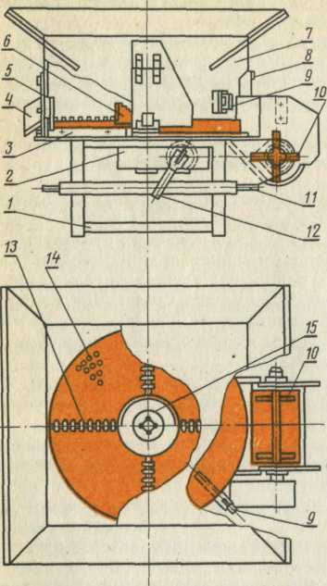Скребки 3 сгребают измельченную массу с днища и подают ее к ротору 10, который формирует измельченную массу в бурт.
Если тук засорен камнями и шлаком, то, чтобы не повредить ножи, шибер 9 выдвигают из бункера.
ИСУ-4 навешивают на трактор класса 9...14 кН. Измельчитель приводится в действие от вала отбора мощности или электромотором мощностью 7 кВт.
Производительность ИСУ-4 до 6 т/ч, частота вращения рабочего органа 67 об/мин, объем бункера 0,3 м³. Обслуживает машину тракторист-механик.
Смеситель-загрузчик удобрений СЗУ-20 используют для смешивания двух-трех видов минеральных удобрений непосредственно перед их внесением. СЗУ-20 снабжен колесным ходом, агрегатируется с тракторами класса тяги 14 кН и перемещается по площадке перед глубинным складом удобрений. Подготовленная смесь подается транспортером установки в кузов разбрасывателя или транспортной машины.
Рис.1 Измельчитель удобрений ИСУ-4:
1 - рама; 2 - редуктор; 3 – выгрузные скребки; 4 – окно для выхода примесей; 5 и 8 – заслонки; 6 – фреза; 7 – бункер; 9 – шибер; 10 – ротор; 11 – цапфа подвески; 12 - приводной вал; 13 – нож; 14 – сектор решета; 15 – рабочий орган.
Погрузчики удобрений. Вместимость кузовов разбрасывателей удобрений обычно 5...10 т. Нормы внесения туков непрерывно возрастают, поэтому приходится чаще загружать кузова удобрениями. Простои разбрасывателей удобрений существенно снижаются при использовании производительных погрузчиков.
Удобрения грузят в кузов разбрасывателя или транспортного средства грейферным фронтальным или фронтально-перекидным погрузчиком.
Грейферный погрузчик представляет собой поворотную систему из одной-двух стрел, смонтированную на тракторе. Сменный рабочий орган находится на конце стрелы, управляемой гидроцилиндрами. Во время работы трактор остается неподвижным.
Рабочий орган фронтального погрузчика смонтирован на двух стрелах, закрепленных по бокам трактора. Тракторист подъезжает к куче удобрения, заглубляет в нее ковш, подъезжает с заполненным ковшом к разбрасывателю и выгружает материал в его кузов.
При перекидном способе погрузки тракторист подает задним ходом погрузчик с заполненным ковшом к разбрасывателю, поворачивает колонку на 180° и заполняет кузов.
Погрузчик-экскаватор ПЭ-0,8Б (рис. 2) укомплектован грейфером для погрузки минеральных удобрений, когтями для навоза и силоса, лопатой для рытья, крюком для штучных грузов.
Рама 1 погрузчика прикреплена к трактору ЮМЗ-6. На раме смонтирована колонка 3, к которой шарнирно прикреплена стрела 12 с надставкой 8. Для управления погрузчиком служат гидравлические домкраты 4 и гидропривод.
В корпусе колонки 3 установлена поворотная труба. Вверху к ней прикреплен кронштейн 13, внизу — хвостовик с зубчатым колесом. На корпусе колонки закреплен гидроцилиндр поворота 5, рейка которого находится в зацеплении с зубчатым колесом хвостовика. Угол поворота стрелы 280º.
Стрела 12 шарнирно соединена с кронштейном 13 трубы и с надставкой 8, к которой присоединяют сменные рабочие органы. Высоту подъема и вылет рабочих органов регулируют гидроцилиндрами сгиба 10 и подъема 11. В транспортном положении они поддерживаются подставкой 14.
Для погрузки сыпучих материалов к челюстям 16 грейфера прикрепляют ножи 17 с зубьями 18. Вместимость грейфера 0,44 м³.
Вилы изготовлены из двух рамок с зубьями.
Механизм грейфера образован шарнирно соединенными рукояткой 7, траверсой 20 и тягами 19. Челюсти 16 грейферного ковша и когти поворачивают гидроцилиндром 9 при помощи траверсы 20 и тяг 19.
Рабочая кромка лопаты 6 снабжена ножом с зубьями. Лопату монтируют на надставке 8, используя рукоятку 7, тяги 19 грейфера и гидроцилиндр. Вместимость лопаты 0,22 м³.
Бульдозер 15 навешивают на трактор спереди. В отвал бульдозера засыпают 150 кг балласта.
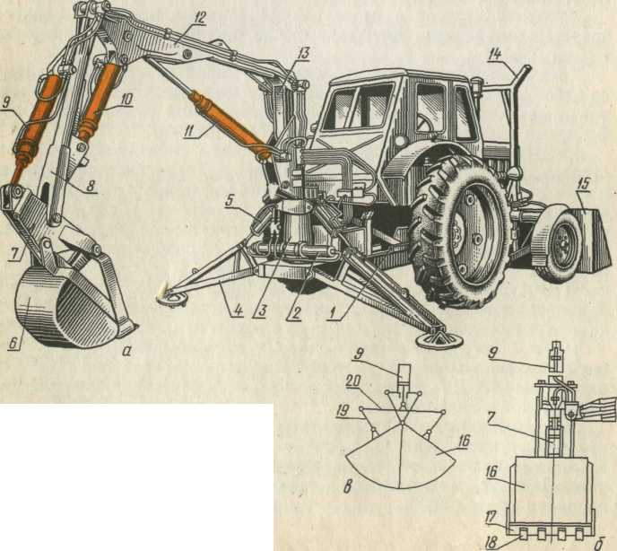Гидросистема ПЭ-0,8Б составлена из двух насосов и шести гидроцилиндров. Насосы приводятся в действие от вала отбора мощности трактора.
Рис. 2 Погрузчик-экскаватор ПЭ-0,8Б:
а — общий вид с лопатой; б — грейфер; в — механизм грейфера; / — рама; 2, 5, 9, 10 и //— гидроцилиндры; 3 — колонка; А.— домкрат; 6 — лопата; 7 — рукоятка; 8 — надставка; 12 — стрела; 13 — кронштейн; 14 — подставка; 15 — бульдозер; 16 — челюсть; 17 — нож; 18 — зуб; /9 — тяга; 20 — траверса.
Погрузчик оборудован гасителем, плавно останавливающим стрелу. Опускание и поворот стрелы ограничивают гидравлические выключатели, которые перемещают клапаны, перекрывающие сливную магистраль гидроцилиндров.
Скорость опускания стрелы с грузом ограничивает регулятор скорости. Его регулируют так, чтобы при захвате грейфером или лопатой массы менее 400 кг скорость опускания была около 1,0 м/с, а при большей массе не превышала 0,5 м/с. Крюк с массой около 200 кг должен опускаться быстро, при увеличении массы — медленно.
Боковую устойчивость погрузчика обеспечивают домкраты 4, которые можно опускать на 150 мм ниже и на 400 мм выше опорной плоскости колес трактора.
Грузоподъемность ПЭ-0,8Б — 800 кг, максимальный вылет стрелы 3,9 м, высота подъема грейфером 3,6 м, крюком 5 м. Погрузчик обслуживает тракторист.
Погрузчик ПФП-2 (фронтально-перекидной навесной) со сменными рабочими органами работает в агрегате с трактором Т-150. Его грузоподъемность до 2,5 т. Используется для погрузки в транспортные средства из буртов и куч минеральных и органических удобрений, а также разных сыпучих грузов.
Загрузчик ЗСВУ - 3 предназначен для загрузки минеральных удобрений в баки самолетов М-15, АН-2, АН-2М и вертолетов МИ-2 и КА-2,6. Используется на постоянных и временных аэродромах. Вместимость бункера 3,35 м³, погрузочная высота наклонного элеватора 3,8 м.
ЗСВУ-3 может быть использован для загрузки минеральных удобрений в туковые ящики сеялок. Агрегатируется с автомобилем ГАЗ-53А.
3. Машины для разбрасывания твердых минеральных удобрений
Твердые минеральные удобрения обычно вносят по прямоточной и перегрузочной схемам.
Прямоточная схема — удобрения транспортируют и рассевают одной и той же машиной. Перегрузочная технология — удобрения доставляют в поле и там перегружают в кузов разбрасывателя.
Системой машин предусмотрен выпуск туковых сеялок и малогабаритных разбрасывателей для работы на ограниченно-доступных объектах: в садах, в горных условиях, на небольших участках, а также широкозахватных тукоразбрасывателей с кузовами увеличенной вместимости для рассева повышенных количеств удобрений.
Туковая сеялка РТТ-4.2А (рис.3) предназначена для рассева гранулированных и порошкообразных минеральных удобрений. Ее используют для подкормки зерновых культур, удобрения лугов, в овощеводстве.
Под ящиком 3 смонтированы тарельчатые туковысевающие аппараты 6. Первая половина тарелки 1 аппарата находится под дном, вторая позади ящика. Каждая тарелка вращается от прикрепленного к ней зубчатого венца 11. Над тарелкой находятся направитель удобрений, чистик и два сбрасывателя 4.
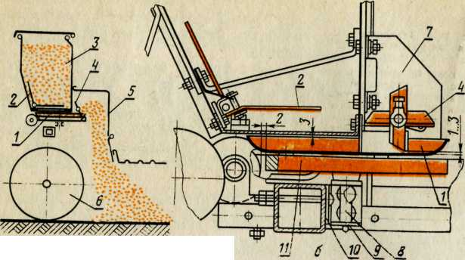Тук через отверстия в дне ящика высыпается на тарелки и выносится ими из ящика. Сбрасыватели 4 швыряют удобрение на щиты 5, распределяющие тук по поверхности почвы. Движущийся возвратно-поступательно пальчатый ворошитель 2 устраняет сводообразование. Механизмы приводятся в действие от колес двумя карданными валами.
Рис. 3 Туковая сеялка РТТ-4.2А:
а — технологическая схема; б — туковысевающий аппарат; 1 — тарелка аппарата; 2 — ворошитель; 3 — туковый ящик; 4 — сбрасыватель; 5 — отражательный щит; 6 — колесо; 7 — кронштейн; 8 — ось; 9 — скоба; 10 — уголок; 11 — венец.
Количество высеваемых удобрений регулируют перестановкой шестерен в передачах и изменением зазоров между заслонками и тарелками.
Ступицы колес снабжены муфтами, вращающими оси колес только при движении сеялки вперед.
Чтобы установить сеялку для высева заданного количества тука, ее ставят на подставки, а под высевающие аппараты подстилают брезент. Рычаг регулятора высева и рабочие шестерни устанавливают по таблице заводского руководства. Оба колеса одновременно прокручивают 10,6 раза, что соответствует рассеву тука на 0,01 га. Умножив высыпавшуюся массу на 100, находят высев на 1 га.
Тарелки устанавливают относительно дна ящика с зазором 2...3 мм, что устраняет изнашивание трущихся частей и просыпание удобрения. Зазор регулируют перемещением уголков 10, в которых закреплены оси тарелок.
При установке рычага на нулевое деление шкалы заслонки должны касаться тарелок. Регулируют заслонки передвижением болтов накладки в овальных отверстиях тяги.
Зазоры между лопастями сбрасывателей и тарелками должны быть 1...3 мм. Регулируют их перемещением кронштейнов 7 вместе с валом сбрасывателей.
Сеялка высевает 100…1100 кг/га туков. Агрегатируется с трактором класса тяги 9…14 кН, три…пять машин с трактором класса 20…30 кН. Рабочая скорость до 12 км/ч, вместимость тукового ящика 7000 дм³.
Навесной разбрасыватель удобрений НРУ-0,5 (рис. 4) предназначен для рассева по почве минеральных удобрений и семян сидератов.
Сидераты — это растения (люпин, горчица), используемые в качестве зеленого удобрения. Семена сидератов высевают в междурядьях сада, растения скашивают и заделывают в почву при обработке междурядий.
Для бесперебойного высева удобрений на задней и передней стенках бункера НРУ-0,5 установлены активные сводоразрушители 8.
Дозирующее устройство образовано двумя заслонками 10. Высевную щель регулируют перемещением рычага 6 по зубчатому сектору.
Между дном бункера и заслонками подвешена зигзагообразная высевающая планка 11. Она приводится в колебательное движение и своими кромками выталкивает удобрение через высевные щели. Удобрения падают на четырехлопастные разбрасывающие диски 12, закрепленные на вертикальных валах конических редукторов 14.
НРУ-0,5 приводится в действие от вала отбора мощности трактора. Колебательный вал 9 с высевающей планкой 11 и сводоразрушители 8 приводятся от конического редуктора 1. Амплитуду колебаний планки 11 регулируют перемещением ползуна 5 по коромыслу. Разбрасывающие диски вращаются от главного вала при помощи цепной передачи со сменными звездочками.
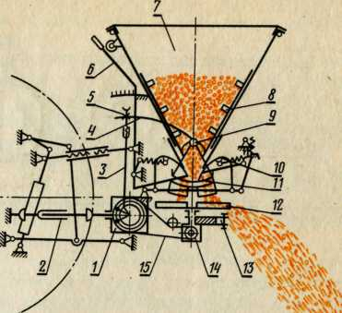Удобрения, вытолкнутые в высевные щели планкой 11, падают на диски 12, вращающиеся в разных направлениях, разбрасывающие удобрения по почве. Высев удобрений (и семян сидератов) регулируют изменением высевных щелей и амплитуды колебаний планки 11. Для улавливания крупных комков над бункером установлена металлическая сетка.
Рис. 4 Технологическая схема разбрасывателя НРУ-0,5:
1 — главный конический редуктор; 2 — карданный вал; 3 — кривошипно-шатунный механизм; 4—коромысло; 5—ползун; 6 — рычаг; 7 — бункер; 8 — сводоразрушители; 9 — колебательный вал; 10— заслонка; 11 — высевающая планка;12— разбрасывающий диск; 13— прицепная скоба; 14 — конический редуктор диска; 15 — цепная передача
Разбрасыватель НРУ-0,5 навешивают на тракторы класса тяги 9...14 кН. Вместимость бункера 400 дм³, рабочая скорость до 12 км/ч, ширина рассева до 11 м. Машину обслуживает тракторист. В ветреную погоду бункер накрывают тентом и устанавливают на разбрасывателе ветрозащитное устройство.
Навесной центробежный разбрасыватель РМС-6 служит для рассева туков и сидератов на полях, в садах и на горных площадках крутизной до 20°. Вместимость бункера 400 дм³. Агрегатируется с горным трактором класса тяги 14 кН.
Разбрасыватель 1-РМГ-4 (рис. 5) предназначен для рассева по полю твердых минеральных удобрений. Его цельносварной кузов 1 опирается на подрессорное ходовое устройство. По полу кузова движется верхняя ветвь транспортера 2, изготовленного из гнутых прутков. Концевые крючки прутков очищают направляющие желобки кузова. На задней стенке кузова смонтировано дозирующее устройство 4, регулируемое заслонкой.
Транспортер надет на звездочки ведущего и ролики ведомого валов и приводится в движение левым колесом 8 при помощи пневматического нажимного ролика 7 и цепной передачи. В транспортном положении ролик отводится от колеса гидроцилиндром 3. Скорость движения транспортера регулируют перестановкой цепи по звездочкам ведущего и ведомого валов.
Тукоделитель 10, составленный из двух коробчатых лотков, разделяет поток удобрений на две части и направляет их на разбрасывающие диски. Внутренние стенки 11 лотков прикреплены шарнирно. Перестановкой их изменяют место поступления удобрений на диски.
Для разбрасывания тука применены горизонтальные вращающиеся диски 12 с желобчатыми лопатками 13. Правый диск вращается от шестеренчатого гидромотора.
Тук загружают в кузов погрузчиком. Прутковый транспортер подает его через дозирующее устройство к тукоделителю, по лоткам которого масса сходит на разбрасывающие диски, вращающиеся в противоположных направлениях.
В ветреную погоду кузов машины накрывают тентом, а разбрасывающие диски закрывают ветрозащитным устройством 6.
Количество высеваемого тука (100...5000 кг/га) регулируют изменением скорости движения транспортера и дозирующей заслонкой. Ее перемещают по шкале, показывающей величину окна дозатора, руководствуясь таблицей, помещенной на кузове машины.
Равномерность рассева устанавливают перемещением тукоделителя вдоль кузова и поворотом внутренних стенок лотков.
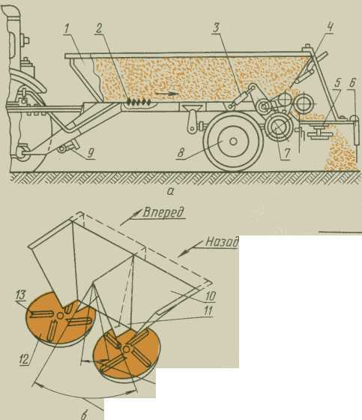Натяжение транспортера регулируют перемещением ведомой оси натяжными болтами. Прутки транспортера должны плотно прилегать к полу кузова, а под кузовом провисать на 10 мм.
Ступица колес снабжена гидравлическими тормозами, управляемыми трактористом. Во время стоянки необходимо опускать опору 9. Ширина полосы разбрасывания 6…14 м, с ветрозащитным устройством 6 м, рабочая скорость 6...10 км/ч. Агрегатируют 1-РМГ-4 с трактором класса тяги 14 кН, оборудованным гидрокрюком и выводами для подключения электрооборудования. Машину обслуживает тракторист.
Разбрасыватель РУМ-8 (рис. 6) предназначен для транспортирования и рассева по полю туков, слабо пылящих известковых материалов, гипса.
- От центров
- К центрам
РУМ-8 — двухколесный полуприцеп, оборудованный цепочно-планчатым транспортером и разбрасывающими рабочими органами. К грузовой цепи транспортера прикреплены поперечные планки. Для равномерного опорожнения в кузове установлено разравнивающее приспособление.
Рис.5 Разбрасыватель минеральных удобрений
1-РМГ-4: а — технологическая схема; б — схема тукоделителя; 1 — кузов; 2 — транспортер; 3 — гидроцилиндр; 4 — дозирующее устройство; 5 и 12 — разбрасывающие диски; 6 — ветрозащитное устройство; 7 — пневматический ролик; 8 — ходовое колесо; 9 — опора прицепа; 10 — тукоделитель; 11 — шарнирная внутренняя стенка; 13 — лопатка.
Транспортер подает тук к дозирующему устройству, заслонку 3 которого перемещают маховичком.
Удобрения, выходящие из отверстия дозатора, движутся по туконаправителю на разбрасывающие диски 1, снабженные лопатками. Диски вращаются навстречу друг другу и разбрасывают тук веерообразным потоком по поверхности поля.
Заслонку дозатора устанавливают, руководствуясь помещенной на кузове таблицей доз высева, в которой приведены данные о теоретической ширине разбрасывания и объемной массе основных видов удобрений.
Расстояние между смежными проходами агрегата определяют по таблице, помещенной в кабине трактора. В ней приведены зависимости расстояния между проходами от вида удобрений и фактической ширины разбрасывания.
К РУМ-8 разработано устройство, обеспечивающее контроль трактористом граничной полосы предыдущего прохода разбрасывателя.
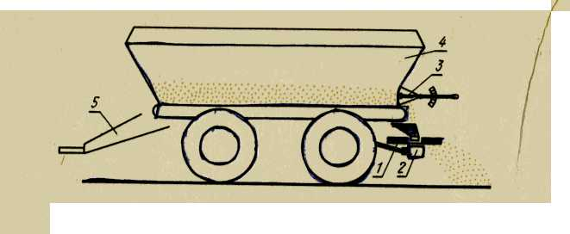 РУМ-8 агрегатируется с трактором Т-150К. Грузоподъемность разбрасывателя 10 т, ширина полосы разбрасывания 10...20 м, рабочая скорость 11...18,5 км/ч, погрузочная высота кузова 2,3 м. На всех колесах машины установлены колодочные пневматические тормоза; стояночный тормоз — ручной, механический. В переднем борту кузова 4 имеется смотровое окно, предназначенное для контроля уровня удобрений. Для работы с разбрасывателем к трактору разработан зеркальный следоуказатель. Агрегат обслуживает тракторист.

Рис.6 Разбрасыватель минеральных удобрений РУМ-8:
1 — разбрасывающие диски; 2 — передача; 3 — заслонка дозатора; 4 —кузов; 5 — прицепное устройство.
Автомобильный разбрасыватель КСА-3 используют для рассева минеральных удобрений на полях, удаленных от складских помещений. Кузов для туков устанавливают на раме самосвала ЗИЛ-ММЗ-555.
Технологическая схема и устройство органов аналогичны разбрасывателю 1-РМГ-4. Прутковый транспортер приводится от левого заднего колеса автомобиля прижимным роликом и цепной передачей. Дозировочная заслонка расположена на задней стенке кузова. Ее перемещают маховичком реечной передачи. Разбрасывающий диск приводится гидромотором. Подачу удобрений регулируют перемещением туконаправителя. Гидроцилиндр и гидромотор приводятся в действие от гидросистемы самосвала, управляются водителем. КСА-3 снабжен ветрозащитным устройством. Грузоподъемность разбрасывателя 4 т, рассчитан на высев 100...5000 кг/га туков, ширина захвата с ветрозащитой 5 м, без защиты 6...10 м, рабочая скорость 15...30 км/ч. Агрегат обслуживает водитель.
Регулировка высева удобрений. Дисковые разбрасыватели устанавливают на высев удобрений по таблицам заводских руководств. В них указывается, на какое деление шкалы должна быть установлена дозирующая заслонка для заданного высева удобрений в зависимости от ширины захвата, скорости движения машины и объемной массы удобрений.
В производственных условиях эти показатели могут отличаться от табличных значений. С увеличением скорости движения агрегата и ширины полосы рассева высев удобрений уменьшается, а с увеличением объемной массы увеличивается. Это следует учитывать при установке рычага дозирующей заслонки на деление шкалы регулятора.
Табличный показатель высева Q_{T} (кг/га), по которому устанавливают дозирующее устройство, следует определять по формуле
(1)

где Q₃ — заданная норма высева удобрений, кг/га; v_{P} — рабочая скорость агрегата, км/ч; v_{Т} — табличная скорость агрегата, км/ч; B_{P} — действительная ширина захвата, м; B_{Т} — ширина захвата, указанная в таблице, м; γ_{g} — объемная масса высеваемых удобрений, кг/дм³; γ_{т} — объемная масса, указанная в таблице, кг/дм³.
После установки дозирующего устройства, согласно таблице заводского руководства, проводят опытную проверку высева удобрений. Для этого под дозирующее устройство ставят тару и, включив передачу, в течение 1...2 мин собирают в нее удобрения.
Массу удобрений q (кг), которая должна быть высеяна, находят по формуле
(2)

где Q — норма высева удобрений, кг/га; В — ширина захвата, м; v — рабочая скорость, км/ч; t — продолжительность опыта, мин.
Для проверки высева в поле в бункер засыпают взвешенную порцию удобрений. После рассева замеряют площадь, покрытую удобрениями, и вычисляют фактический высев Q_{g} (кг/га) удобрений по формуле
(3)
где G — масса навески; кг; S — площадь покрытия, м²
Проверку можно выполнить, сравнивая фактическую длину гона, полученную при рассеве удобрений, с расчетной l_{расч} (м). Замеренная после посева длина гона должна быть равна расчетной:
(4)

4. Машины для рассева пылевидных удобрений
Известь и гипс устраняют кислотность или засоленность почв, улучшают их структуру, микробиологическую активность, годный режим, что создает благоприятные условия для повышения урожайности сельскохозяйственных культур.
Заводы выпускают пылевидные (аэрируемые) известковые удобрения — известняковую и доломитную муку. Для известкования применяют промышленные отходы — сланцевую золу, цементную пыль, доменные шлаки и местные неаэрируемые известковые материалы (туф).
Известковые материалы, кроме аэрируемых, вносят тукоразбрасывателями. Пылевидные удобрения рассевают машинами АРУП-8 и РУП-8А.
Автомобильный разбрасыватель удобрений АРУП-8. Основное назначение АРУП-8 — перевозка удобрений и перегрузка их в тракторный агрегат РУП-8А. В случае хорошей проходимости по полю АРУП-8 целесообразно использовать и для рассева известковой муки, гипса, доломитной муки по бесперегрузочной технологии «склад — поле».
Разбрасыватель представляет собой одноосный прицеп (цистерну), агрегатируемый с тягачом ЗИЛ-130-В1. Цистерна, снабженная распыливающим устройством 10 (рис. 7), опирается на ось ходовых колес и на седло прицепного устройства тягача.
Для самозагрузки цистерны пылевидным удобрением в ней создают вакуум, а для выгрузки — избыточное давление. Для этого служит компрессорная установка, состоящая из ротационного компрессора 18, фильтра очистки воздуха 15, инерционного масляного фильтра 16 и влагомаслоотделителя 22.
В геометрическом корпусе фильтра 15 для сбора пыли закреплены рукава из фильтрующей ткани. Компрессор приводится в действие от вала отбора мощности трактора.
Заправка

Рассев
Для очистки воздуха от влаги и масла служит инерционный масляный фильтр 16. В его корпусе смонтированы трубы с винтообразными втулками, завихряющими воздух. Выделенные влагу и масло периодически удаляют.
Загрузочный люк 4 цистерны герметично закрыт крышкой. Для быстрого выпуска воздуха возле люка установлен аварийный кран. На задней стенке цистерны имеется таблица примерного высева извести.
В цистерне расположены аэроднище 7, сигнализатор заполнения 6, фильтр очистки.воздуха 5, загрузочная труба 8.
Аэроднище представляет собой пористую перегородку, через которую в цистерну подается сжатый воздух. Воздушный поток аэрирует материал, текучесть его становится подобной жидкости. Удобрение стекает по наклонному лотку аэроднища в распыливающее устройство 10. Пылевидный материал поступает в цистерну по загрузочной трубе 8.
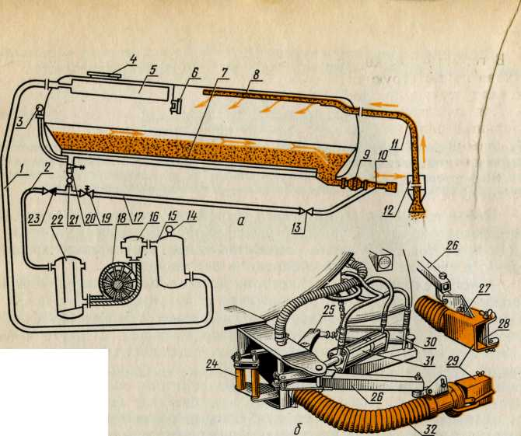После заполнения цистерны слой удобрения воздействует на мембрану сигнализатора 6, электрическая цепь замыкается и включается звуковой сигнал автомобиля. Сигнализатор переставляют по высоте в зависимости от плотности загружаемого материала.
Рис. 7 Разбрасыватель пылевидных удобрений АРУП-8:
а — технологическая схема; б — запорно-распыливающее устройство; 1, 2, 11 и 32 — рукава; 3 — мановакуумметр; 4 — люк; 5, 15 и 16 — фильтры; 6 — сигнализатор; 7 —аэроднище; 8 — загрузочная труба; 9 — запорное устройство; 10 — распиливающее устройство; 12 — заборное сопло; 13, 19, 20 и 23 — клапаны; 14 — вакуумметр; 17 — воздуховод; 18 — компрессор; 21 — кран; 22 — влагомаслоотделитель; 24 — ролик; 25 — рычажный механизм; 26 — рычаг; 27 — косынка; 28 — дозирующая заслонка; 29 — наконечник; 30 и 31 — пневмоцилиндры.

Разгрузочная пневматическая система оборудована перепускным 19 и предохранительным 20 клапанами, моновакуумметром 3, обратными клапанами 13 и 23.
Перепускной клапан отрегулирован на давление 0,08 МПа, с которым воздух подается к распыливающему устройству для аэрации рассеваемой массы. Предохранительный клапан отрегулирован на давление 0,15 МПа.
Наконечник 29 распыливающего устройства соединен рукавом с запорным механизмом. Поток удобрений следует направлять по ветру, для этого рукав 32 поворачивают пневмоцилиндром 31 и рычагом 26.
Выпускную щель регулируют дозирующей заслонкой 28. Машина комплектуется наконечниками с высотой выпускной щели 110 и 55 мм. Направление пылевого потока к поверхности поля изменяют поворотом косынки 27.
Чтобы перекрыть подачу удобрения в наконечник 29, поворачивают пневмоцилиндром 30 и рычажным механизмом 25 сходящиеся ролики 24, которые сжимают гибкий рукав 32.
Удобрения в цистерну загружают через люк 4 самотеком, по трубе 8, пневмотранспортером или системой самозагрузки. Для самозагрузки нужно перекрыть краны пневмосистемы, отключить рукав 2 влагомаслоотделителя, присоединить рукав с заборным соплом 12 к патрубку трубы 8, соединить фильтр 15 с фильтром 5, включить сигнализатор уровня 6.
Отсасываемый компрессором запыленный воздух очищается в фильтрах, проходит через влагомаслоотделитель и уходит наружу. Как только в цистерне создается разрежение 0,03...0,04 МПа, заборное сопло погружают в пылевидный материал и последний засасывается в цистерну. Подачу воздуха регулируют краном сопла. По звуковому сигналу сопло вынимают из материала.
Для рассева пылевидного удобрения снимают заборное устройство и перекрывают загрузочную трубу, соединяют влагомаслоотделитель с воздухораспределительным коллектором, открывают краны подачи воздуха к аэроднищу и распылителю. Воздух засасывается из атмосферы через инерционный масляный фильтр и поступает во влагомаслоотделитель, под аэроднище и через запорное устройство 9 в распыливающий наконечник. Воздух, поступающий по воздуховоду 17, устраняет забивание.
Давление в цистерне во время разгрузки должно быть не менее 0,1 МПа. Количество высева пылевидного удобрения регулируют сменой распылителя, изменением величины дозирующего отверстия перестановкой заслонки 28 и изменением рабочей скорости агрегата.
Грузоподъемность машины 8 т, ширина рассева 12...14 м, рабочая скорость 9... 12 км/ч, рабочее давление в цистерне 0,1 МПа, разрежение до 0,07 МПа. Агрегат обслуживает водитель.
Тракторный разбрасыватель пылевидных удобрений РУП-8А представляет собой цистерну-полуприцеп, агрегатируемую с трактором Т-150К или К-701, оборудованным седельно-сцепным устройством и компрессорной установкой. РУП-8А по устройству и выполняемым операциям подобен АРУП-8.
Наибольший экономический эффект использования РУП-8А обеспечивается при рассеве известковых материалов с небольшим расстоянием от места заправки.
5. Машины для разбрасывания твердых органических удобрний
Сельскохозяйственные предприятия страны ежегодно вывозят на поля сотни миллионов тонн твердых и жидких органических удобрений.
Так как на каждом гектаре разбрасывают несколько десятков тонн органических удобрений, то для снижения затрат труда нужны большегрузные машины; обычно вместимость кузова 5...15 т.
Разбрасыватели органических удобрений (навоза, компостов) работают по аналогичной технологической схеме: транспортер подает массу к активному разбрасывающему устройству, последнее измельчает массу и распределяет ее по поверхности поля.
Твердые органические удобрения вносят по прямоточной технологии «ферма — поле», перевалочной «ферма — бурт — поле» и двухфазной.
По прямоточной технологии удобрения транспортируют и вносят одной и той же машиной. При перевалочной технологии в свободное время удобрения формируют на краю поля в бурты, а в сезон работы разбрасывают, повышая тем самым производительность разбрасывателей. Применяя двухфазную технологию, навоз укладывают в определенном порядке в кучи, исходя из заданной дозы внесения, а затем распределяют по полю валкователем-разбрасывателем.
Разбрасыватель органических удобрений РОУ-5 (рис. 8) предназначен для разбрасывания навоза, торфа, компостов. Его можно использовать как саморазгружающийся транспортный прицеп, для чего разбрасывающее устройство заменяют задним бортом.
РОУ-5 агрегатируется с трактором класса тяги 1,4 кН, оборудованным гидрофицированным крюком, вводами для электрооборудования, приводами тормозной системы.
Основные сборочные единицы машины монтируются на раме, снабженной прицепным и опорным 6 устройствами. Ходовая часть составлена из двух пар колес с пневматическими шинами.
Металлический кузов машины имеет надставные деревянные борта 5. По дну кузова движется цепочно-планчатый питающий транспортер 1.
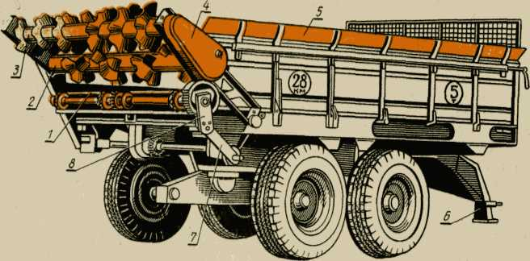Разбрасывающее устройство, составленное из шнековых барабанов — измельчающего 2 и разбрасывающего 3, установлено на месте заднего борта кузова. Транспортер и разбрасывающее устройство приводятся в действие от вала отбора мощности трактора.
Рис. 8 Разбрасыватель органических удобрений РОУ-5:
1 — цепочно-планчатый транспортер; 2 — измельчающий барабан; 3 — разбрасывающий барабан; 4 — защитный кожух передачи; 5 — надставной борт кузова; 6 — опора; 7 — шатун; 8 — подвеска.
РОУ-5 оборудован тормозной системой и системой электрооборудования, обеспечивающими безопасность работы.
Транспортер (рис.9) составлен из четырех сварных грузовых цепей, объединенных попарно в две ветви.
Каждая ветвь оборудована самостоятельным натяжным устройством: для этого болтами 15 перемещают вал 16, на котором свободно вращаются ведомые ролики. К цепям с равными промежутками прикреплены хомутами металлические скребки 12 транспортера.
Ведущие звездочки 1 закреплены на общем для обеих ветвей транспортера ведущем валу 2.
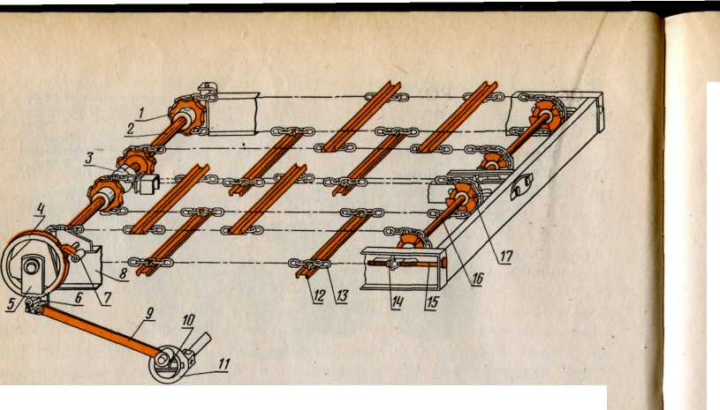Транспортер приводится кривошипно-шатунным и храповым механизмами. Шатун 9 приводит в колебательное движение коромысло 5, на котором закреплена собачка 6, прижимаемая к храповому колесу 4 пружиной. Храповое колесо закреплено на ведущем валу 2 транспортера. При холостом движении шатуна 9 собачка скользит по зубцам храпового колеса 4. При рабочем движении шатуна собачка упирается в зубец храпового колеса, поворачивая тем самым вал транспортера. Предохранительная собачка 7 удерживает храповое колесо от обратного вращения. Количество разбрасываемого удобрения регулируют изменением скорости движения транспортера. Для этого изменяют эксцентриситет пальца кривошипа механизма привода.

Рис. 9 Транспортер РОУ-5
1 — ведущая звездочка; 2 — ведущий вал; 3 — опорный подшипник; 4 — храповое колесо; 5 — коромысло; 6 — ведущая собачка; 7—предохранительная собачка; 8 — брус рамы; 9 — шатун; 10— диск кривошипа; 11 — корпус кривошипа; 12 — скребок; 13 — цепь; 14 — натяжная гайка; 15 — натяжной болт; 16—ведомый вал; 17 — ведомый ролик.
Разбрасывающее устройство собрано в раме, в подшипниках которой вращаются измельчающий 2 (рис. 8) и разбрасывающий 3 барабаны. Разбрасывающее устройство монтируется на платформе кузова: специальными крюками опирается на концевые корпусы ведущего вала транспортера, а кронштейнами — на боковые борта кузова.
На измельчающем барабане закреплена шнековая лента с прерывистым зубчатым профилем, на верхнем (разбрасывающем) — сплошная. Нижний барабан перебрасывает через себя удобрение, рыхлит и измельчает его. Разбрасывающий барабан 3 подхватывает массу от нижнего и распределяет ее по полю. Если удобрения расположены в кузове неравномерно, с возвышениями, то верхний барабан выравнивает слой массы, что увеличивает равномерность разбрасывания.
Объем кузова РОУ-5 с основными бортами 3,6 м³, грузоподъемность 5 т, ширина полосы разбрасывания до 6 м, рабочая скорость до 12 км/ч. Разбрасыватель обслуживает тракторист.

Разбрасыватель органических удобрений ПРТ-10 предназначен для разбрасывания навоза, торфонавозных компостов, для перевозки грузов. Агрегатируется с трактором Т-150К.
ПРТ-10 представляет собой двухосный прицеп с кузовом объемом 8 м³, грузоподъемностью 10 т. Устройство и рабочий процесс аналогичны РОУ-5.
Транспортер составлен из двух ветвей, соединенных попарно скребками. Каждая ветвь имеет самостоятельное натяжное устройство. При нормальном натяжении ведомые ветви транспортера должны лежать на нижней полке лонжерона на длине 2,5...3 м.
Между ветвями транспортеров по оси симметрии кузова расположен треугольный делитель острой гранью вверх.
Количество разбрасываемого удобрения регулируют подбором звездочек в приводе транспортера. Машина снабжена таблицей, в которой указан подбор звездочек для разбрасывания 15, 30 и 45 т/га. Скорость движения обеих ветвей транспортера должна быть одинаковой.
Разбрасывающее устройство составлено из нижнего измельчающего и верхнего разбрасывающего барабанов.
Тракторист визуально периодически контролирует поток разбрасываемой массы и в случае его нарушения устраняет причину неисправности.
Ширина захвата машины 5...6 м, рабочая скорость до 12 км/ч, транспортная до 30 км/ч. Обслуживает ее тракторист.
Разбрасыватель ПРТ-16 (рис. 10) представляет собой прицеп, опирающийся на подкатную тележку 1 и две пары колес. Схемы устройства питающего транспортера и разбрасывателя удобрений аналогичны ПРТ-10. Кузов ПРТ-16 составлен из двух секций: основной 4, образованной боковыми бортами и днищем, и самосвальной 2; ее можно поворачивать при помощи механизма опрокидывания 3.
Транспортер составлен из двух ветвей, соединенных попарно скребками. Каждая ветвь имеет самостоятельное натяжное устройство. Цепи следует натягивать так, чтобы их ведомые ветви средней частью слегка касались лонжеронов.
ПРТ-16 оборудован колодочными тормозами с пневматическим приводом, действующими на все колеса машины, и механическим ручным приводом, действующим на задние колеса. Пневматический привод служит для торможения разбрасывателя одновременно с торможением трактора, ручной (стояночный) — для торможения машины на стоянке. Последний должен неограниченное время удерживать загруженный разбрасыватель на уклоне до 12°.
В начале работы удобрения подаются к разбрасывающему устройству только из основной секции 4. Через 10... 15 с тракторист включает механизм опрокидывания 3 самосвальной секции 2, и масса перегружается в основную секцию. Транспортер подхватывает высыпающееся удобрение и подает его к разбрасывателю. После опорожнения самосвальной секции тракторист опускает ее в исходное положение.

Тракторист из кабины визуально контролирует поток разбрасываемого удобрения. Количество разбрасываемого ПРТ-16 удобрения 20, 40, 60 т/га регулируют перестановкой звездочек привода транспортера, руководствуясь инструкцией.
Ширина захвата разбрасывателя 5...6 м, объем кузова 11,5 м³. ПРТ-16 обслуживает тракторист.
Разбрасыватель РУН-15Б (рис. 11) распределяет органическое удобрение из куч, размещенных самосвалами на поле в шахматном порядке. РУН-15Б навешивают на гусеничные тракторы класса 30 кН. На механизм передней навески трактора монтируют валко-образователь, задней навески —разбрасыватель.
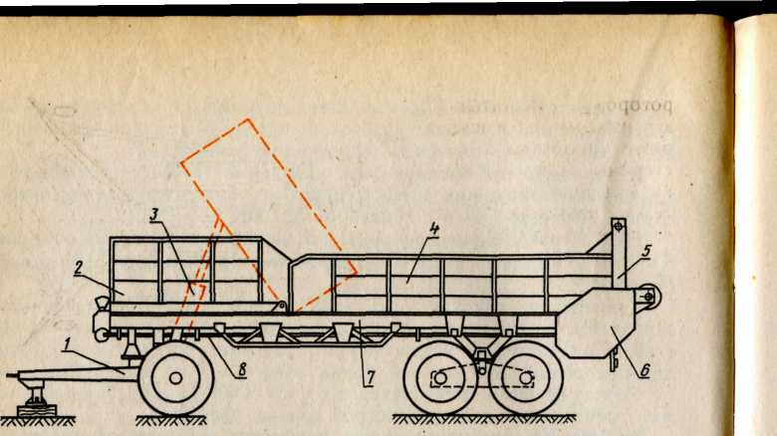Валкообразователь опирается на катки 2, регулируемые по высоте. Он формирует из куч удобрений непрерывный валок. Для этого в конце сходящихся боковин 1 устройства имеется дозирующее окно для прохода массы. Ширину и высоту окна регулируют двумя горизонтальными и двумя вертикальными заслонками, что дает возможность формировать равномерный валок из следующей кучи.

Рис. 10 Разбрасыватель органических удобрении ПРТ-16:
1 — подкатная тележка;
2 — самосвальная секция; 3 — механизм опрокидывания; 4 — основная секция; 5 — разбрасыватель; 6 — механизм передач; 7 — рама; 8 — трансмиссия.
Над окном расположен толкатель, работающий от гидропривода. Он разрушает крупные комья и выталкивает удобрения из окна.
Удобрения распределяют по полю четырехлопастные роторы 3 разбрасывателя. Валы роторов приводятся в действие от вала отбора мощности 4 трактора. Частоту вращения роторов изменяют сменой звездочек на валах роторов. Высоту подъема роторов регулируют опорными катками.
Валкообразователь и разбрасыватель переводятся в рабочее и транспортное положение гидроцилиндрами.
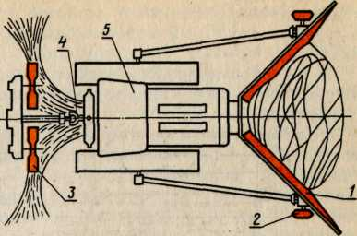Делитель разбрасывателя разрезает валок на две части, их поднимают лемехи и удерживают совместно с боковыми отвалами. Лопасти роторов 3 захватывают, измельчают и швыряют удобрение в обе стороны. Для раскладки куч поле предварительно размечают. Расстояние между рядами куч 25…30 м, между кучами в ряду – 15…60 м, в зависимости от нормы внесения.
Рис. 11 Разбрасыватель РУН-15Б:
1 — боковина валкообразователя; 2 — каток; 3 — лопастный ротор разбрасывателя; 4 — вал отбора мощности трактира; 5 — трактор.

РУН-15Б разбрасывает 15…60 т навоза на 1 га, работает со скоростью 3…7,5 км/ч. Обслуживает устройство тракторист.

6. Машины для внесения жидких органических удобрений

Жидкие органические удобрения разливают цистернами-разбрасывателями по прямоточной технологии.
Жижеразбрасыватель РЖТ-8 (рис.12) предназначен для разлива жидких органических удобрений по полю, мойки мащин, тушения пожаров. Агрегатируется с тракторами класса тяги 30 кН, имеющими вал отбора мощности, тягово-сцепное устройство, пневматические, гидравлические и электрические выводы.
Цистерна-полуприцеп 1 дышлом 14 опирается на гидрокрюк трактора, а также на ходовые колеса. Заполняют цистерну через люк 2.
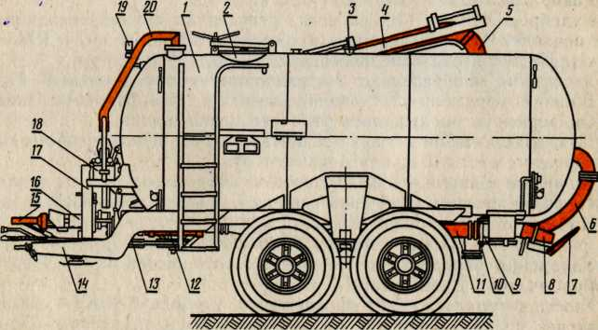РЖТ-8 оборудован самозагружающим вакуумным устройством, заборной штангой 4, напорно-переключающим и распределительным устройствами.
Для самозагрузки в цистерне создается вакуум двумя насосами 18 ротационного типа. Всасывающее окно насоса трубопроводом 20 соединено с цистерной. От попадания жидкости вакуум-насосы предохраняет устройство в виде патрубка с двумя полыми шарами. Верхний шар всплывает и перекрывает отверстие отсасывающего трубопровода 20.
Рабочий вакуум в цистерне 0,035...0,055 МПа. Шариковый клапан 3 не допускает повышения вакуума свыше 0,06 МПа. Время заполнения 5...8 мин.
Рукав 5 заправочной штанги соединен с загрузочным патрубком и прикреплен к несущей стойке. Рукав поворачивают на 90° и опускают на 2,5 м гидроцилиндрами.
Рис. 12 Жижеразбрасыватель РЖТ-8:
1 — цистерна; 2 — люк; 3 — предохранительный клапан; 4 — заборная штанга; 5, 6 и // -рукава; 7 — распределительный щиток; 8 — насадок; 9 — заслонка; 10 — рычажный механизм; 12 — центробежный насос; 13 и 17 — клиноременная передача; 14 — дышло; 15 — карданный вал; 16 — контрпривод; 18 — вакуум-насос; 19 — вакуумметр; 20 — трубопровод.
Напорно-переключающее устройство состоит из центробежного насоса 12, рукава 11 и заслонки 9. Подача насоса до 400 т/ч. Он подает удобрение влажностью не ниже 85%. Удары жидкости гасятся установленной в цистерне перегородкой.
Жидкость через насадок 8 можно направить на вылив или по рукаву 6 в цистерну для перемешивания. Входной патрубок приварен к заслонке, скользящей по пластине с отверстиями. Заслонка с рукавом, закрепленным на патрубке, может быть совмещена гидроцилиндром с раструбом разлива или перемешивания. К пластине заслонку прижимает рычажный механизм 10.
Разлив удобрения (10...40 т/га) регулируют сменой насадков 8 и изменением рабочей скорости агрегата от 8,5 до 11 км/ч. РЖТ-8 комплектуется насадками диаметром 50, 80, 100 и 130 мм.
Удобрения распределяют по поверхности поля щитком 7. При установке его под углом 27° ширина захвата 8...10 м. Ширину захвата можно изменить уменьшением угла установки щитка.
Для мойки машин и тушения пожара к распределительному патрубку, сняв насадок 8, присоединяют рукав.
Во время движения РЖТ-8 тормозят пневмотормозом от педали трактора, на стоянке — ручным тормозом. Разбрасыватель оснащен освещением и сигнализацией.
Вместимость цистерны около 8000 л, требуемая мощность для привода вакуум-насосов 6 кВт, центробежного насоса 22 кВт. Обслуживает машину тракторист.
Разбрасыватель жидких органических удобрений РЖТ-4 аналогичен по устройству РЖТ-8. Его агрегатируют с трактором «Беларусь». Используют для самозагрузки, транспортировки и разлива по почве жидкого навоза влажностью не ниже 90%.
Для самозаправки РЖТ-4 подвозят к кромке навозохранилища. Тракторист при помощи гидроцилиндра устанавливает заправочную штангу перпендикулярно к продольной оси агрегата и опускает гибкий рукав штанги в жидкость. При этом включается муфта привода насоса, а гидроцилиндр переключающего устройства совмещает напорный рукав с патрубком перемешивания.
Тракторист включает вал отбора мощности трактора, в цистерне создается вакуум, и жидкость заполняет цистерну.
Перед разливом жидкости тракторист включает вал отбора мощности для перемешивания содержимого цистерны. Затем соединяет напорный трубопровод с патрубком распределителя. Жидкость через дозирующий насадок выливается на щиток-отражатель и равномерно разливается по полю. Дозу вылива удобрения регулируют изменением скорости передвижения агрегата и установкой на выгрузном патрубке соответствующего сменного дозирующего насадка.
Для равномерного разлива жидкости расстояние между смежными проходами машины должно быть 8...10 м.
Разбрасыватель РЖТ-16 (рис.13) предназначен для разлива по полю жидких органических удобрений.
Передняя часть цистерны-полуприцепа опирается на подкатную тележку 8, задняя, на которой размещены рабочие механизмы, при помощи балансирной подвески опирается на полуоси колес ходовой системы 5.
РЖТ-16 оборудован самозагружающимся, напорно-переключающим и распределительным устройствами, автоматизирующими весь рабочий цикл.
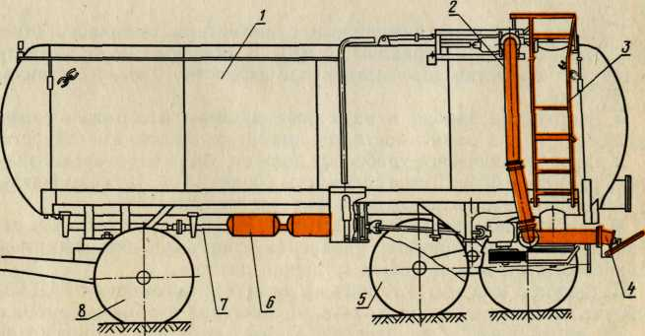Заправочную штангу опускают гидроцилиндром в рабочую жидкость и включают подающий и вакуумный насосы. Жидкость через гибкий рукав и загрузочный трубопровод поступает в цистерну. Во время переезда или перед выливом жидкое удобрение можно перемешать предназначенным для этого механизмом. Цистерна снабжена люком, что позволяет заполнять ее авытономными погрузочными средствами.

Рис. 13 Разбрасыватель жидких органических удобрений РЖТ-16:
1 — цистерна; 2 — напорно-переключающее устройство; 3— смотровая лестница; 4 — распределительное устройство; 5 — ходовая система; 6 — тормозная система; 7 — привод рабочих органов; 8— подкатная тележка.
Для разлива поднимают гидроцилиндром запорный клапан; жидкость выливается в полость подающего насоса, который через выливной патрубок подает ее на отражающий щиток.
При следующем проходе середину агрегата направляют на расстоянии 10 м от центра колеи предыдущего прохода.
РЖТ-16 агрегатируется с трактором К-701, имеющим вал отбора мощности. Управление рабочими механизмами дистанционное, из кабины трактора.
Грузоподъемность 15 т. Максимальная высота забора жидкости при самозаправке 3,5 м, заправочный рукав может поворачиваться на угол 90°.
Машина снабжена патрубками с диаметром выливного отверстия 70...120 мм (с интервалом 10 мм). В зависимости от диаметра выливного отверстия доза вылива при скорости 10 км/ч составляет 10...60 т/га.
В инструкции завода и на кузове машины изображен график вылива (т/га) в зависимости от диаметра выливного отверстия.
Жидкое органическое удобрение должно быть без твердых включений размером более 3 см и соломистых более 25 см. Для самозагрузки влажность жидкости должна быть не меньше 90%.
Жижеразбрасыватель РЖУ-3,6 (рис. 14) используют для разлива жидких органических удобрений, заправки опрыскивателей ядохимикатами, мойки машин, тушения пожара.
Цистерна 5 машины установлена на шасси автомобиля ГАЗ-53А, рабочие механизмы смонтированы на цистерне и раме автомобиля.
На автомашине и на переднем днище цистерны смонтирована напорно-вакуумная магистраль 1, состоящая из масляного бака, редуктора, гидромотора и вакуумного насоса.
К коробке передач автомобиля прикреплена коробка отбора мощности с шестеренчатым насосом, подающим масло в гидромотор и гидроцилиндры. Редуктор, соединенный с гидромотором, приводит в действие вакуум-насос и лопастную мешалку 7, установленную в цистерне.
На цистерне расположены загрузочная горловина 3 и предохранительное устройство 4. После заполнения цистерны поплавок предохранительного устройства всплывает и шток поплавка выключает зажигание.
Для заполнения цистерны и разлива жидкого удобрения в цистерне создают насосом вакуум или избыточное давление.
Заправочное устройство составлено из штанги 6, шланга 2 и всасывающего затвора. Глубина забора до 3,5 м.
Заборное устройство при помощи механизма 8 можно поворачивать на угол 160° гидроцилиндрами, управляемыми из кабины водителя.
Для разлива служат затвор 10 и щиток-отражатель 11. В цилиндрическую часть затвора можно вкладывать жиклеры с отверстиями разного диаметра и тем самым регулировать дозу выливаемого удобрения.
Выходящая из жиклера струя, ударившись об отражатель, превращается в жидкостный веер, ширину которого регулируют изменением угла наклона отражателя 11.
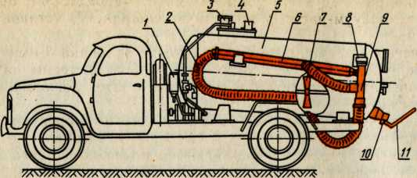Вылив (5... 10 т/га) регулируют сменой жиклеров и изменением рабочей скорости автомобиля. Диаметры жиклеров 40, 65 и 80 мм, рабочая скорость 8...15 км/ч, вместимость цистерны 3,4 м³, ширина полосы разлива до 8 м. Пожарный рукав присоединяют вместо выливного затвора 10. Обслуживает РЖУ-3,6 водитель.
Рис. 14. Автомобильный жижеразбрасыватель РЖУ-3,6:
1—напорно-вакуумная магистраль; 2—заборный шланг; 3 — загрузочная горловина; 4 — предохранительное устройство; 5 — цистерна; 6 — заправочная штанга; 7 — мешалка; 8 — механизм поворота штанги; 9 — заборное устройство; 10 — затвор; 11 — щиток-отражатель.

Контрольные вопросы

- Какие виды удобрений вы знаете?
- Какие существуют машины для подготовки минеральных удобрений?
- Какие схемы внесения минеральных и органических удобрений вы знаете?
- Чем отличаются машины для внесения в почву туков от машин для рассева пылевидных удобрений?
- Устройство разбрасывателя органических удобрений РОУ-5.
- Устройство и работа машин для внесения жидких органических удобрений.

Литература

- Механизация и электрификация сельскохозяйственного производства/В.М. Баутин, В.Е. Бердышев, Д.С. Буклагин и др. – М.: Колос, 2000. – 536 с.: ил. (Учебники и учебные пособия для студентов высш. учеб. заведений).
- Сельскохозяйственные и мелиоративные машины/ Г.Е. Листопад, Г.К. Демидов, Б.Д.Зонов и др. – М.: Агропромиздат, 1986. – 688 с.
- Скакун С.И. Механизация и электрификация сельскохозяйственного производства. – Минск: Высшая школа, 1982. – 304 с.
- Карпенко А.Н., Халанский В.М. Сельскохозяйственные машины.- 5-е изд., перераб. и доп.-М.: Колос, 1983.-495 с., ил.

Содержание

- Удобрения и способы их использования...……………….3
- Машины для подготовки минеральных удобрений...……6
- Машины для разбрасывания твердых минеральных удобрений…………………………………………….…………10
- Машины для рассева пылевидных удобрений………….18
- Машины для разбрасывания твердых органических удобрений……………………………………………………....22
- Машины для внесения жидких органических удобрений…………………….……………………………………28
- Контрольные вопросы…………………………………….34
- Литература…………………………………………………34
- Содержание………………………………………………..35

А.М. Левин
В.В. Садов

Механизация внесения минеральных и

органических удобрений

Редактор А.М. Левин.______________________________________

Подписано в печать . Формат 60×84/16. Бумага для множительных аппаратов. Печать ризографная. Гарнитура «Times New Roman». Уч.-изд.п. 1,3. Усл.печ. л. 1,63. Тираж 100 экз. Заказ №
Издательство АГАУ
656099 г. Барнаул, пр. Красноармейский, 98,
62-84-26

